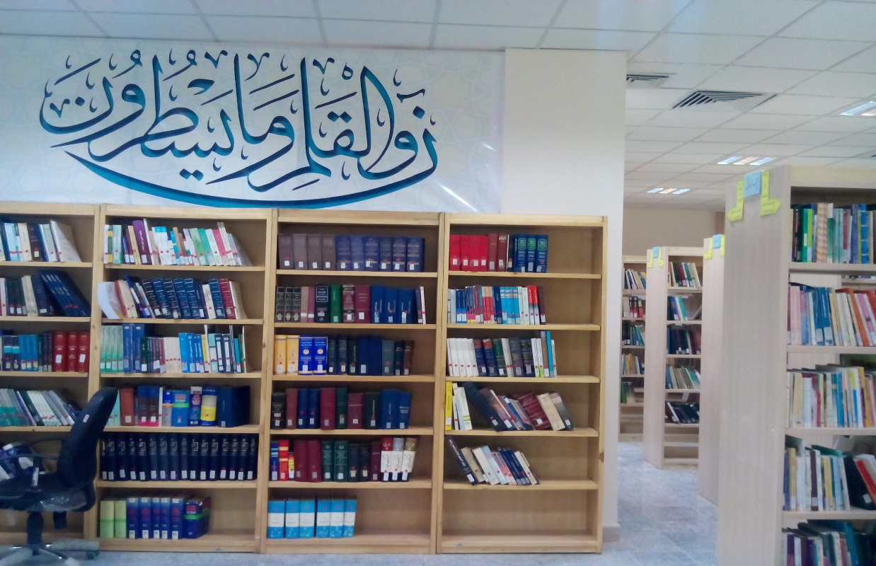

کتابخانه دانشکده علوم تربيتي و روانشناسي از سال تاسيس دانشکده راه اندازي شده است. ساختمان اوليه کتابخانه در مساحتي حدود 250 متر مربع بوده که در سال 1382 با مساعدت مسئولين محترم و پيگيريهاي مکرر ساختمان کتابخانه گسترش پيدا کرده و در حال حاضر فضايي بالغ بر 350 متر مربع را به خود اختصاص داده است.

سيستم کتابخانه

چیدمان کتابهای کتابخانه به شیوه رده بندی دهدهی دیویی، است. کتابخانه به صورت قفسه بسته اداره می شود و تنها دانشجویان کارشناسی ارشد و دکترا و اعضای هیات علمی مجازند وارد مخزن شوند. بخش نشریات، مرجع و پایان نامه ها به صورت قفسه باز است و کاربران محترم در داخل مخزن امکان استفاده از منابع را دارند.

جامعه استفاده کنننده و تعداد مراجعين

جامعه استفاده کننده از کتابخانه دانشکده علوم تربيتي اساتيد محترم , دانشجويان دانشکده , همکاران دانشکده و دانشگاه و دانشجويان استفاده کننده از طرح غدير براي امانت بردن و کليه مراجعين براي استفاده در مخزن و سالن مطالعه کتابخانه است.

